Le circuit mondial d’un produit
De nombreux produits sont réalisés pour le marché mondial. L’iPhone, le téléphone portable de la firme Apple, est un produit imaginé un Amérique et distribué à des millions de consommateurs. Son succès bouleverse le secteur de l’informatique et s’appuie sur un large circuit dans le monde.
La problématique : En quoi l’iPhone est-il un produit mondial ?
- Un produit réalisé à l’échelle mondial

Doc 1 La chaîne de fabrication de l’iPhone.
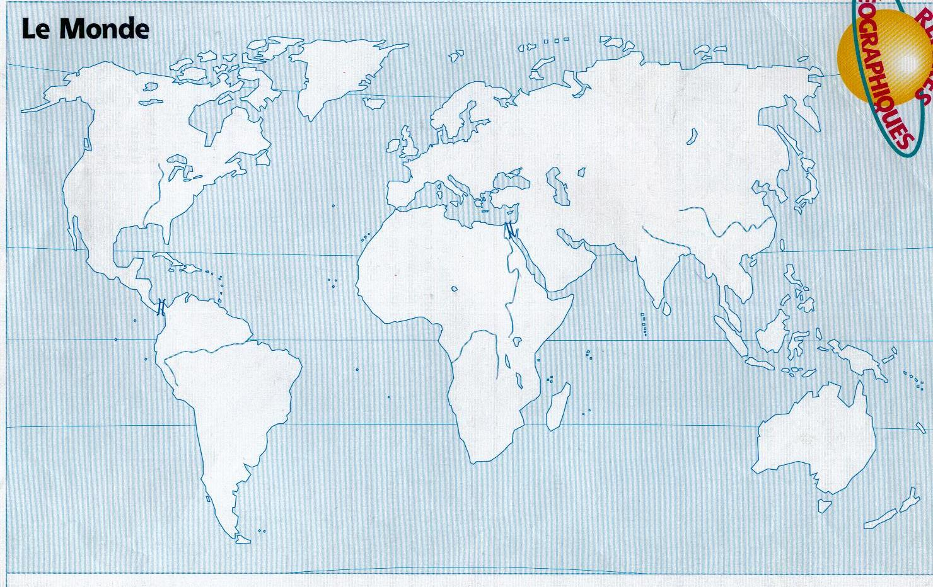
Entreprise Toshiba
Mémoire flash, la puce est un élément essentiel de l’iPhone
Entreprise Apple Conception et design
c

Société Balda
Fabrication de l’écran tactile

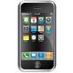

Tokyo
Irvine
Cuppertino
Entreprise Broadcom Communication, la nouvelle génération d’iPhone intègre une nouvelle puce unique Bluetooth, Wi-Fi et FM

Shenzhen
Entreprise Foxconn
Assemblage, après leur
conditionnement les
appareils sont expédiés
dans plus de 80 pays.

- Relevez les pays où l’iPhone est conçu et ceux où les pièces les plus importantes sont produites.

- Dans quel pays l’iPhone est-il assemblé ?

Doc 2 Un produit complexe
L’iPhone peut disposer de multiples applications qui transforment la vie quotidienne des gens qui l’utilisent.
Le succès de l’App Store d’Apple ne se dément pas. Depuis son ouverture en juillet 2008, le catalogue d’applications pour l’iPhone et l’iPod Touch s’est élargi de 552 à plus de 100000 « apps » accessibles dans 77 pays : jeux, médias, shopping, réseaux sociaux, vidéos mais aussi réveille-matin et minuteurs de cuisine…Plus de deux milliards de téléchargements ont été réalisés, a révélé Apple. Selon AdMob, les applications payantes génèrent plus de 200 millions de dollars par mois de recettes, au rythme d’environ 5 applications payantes par mois par iPhone ou iPod, pour un budget moyen de 5 dollars. Apple prélève une commission de 30 %

Doc 3 Le développement d’applications

L’iPhone se présente comme un puzzle d’une complexité extraordinaire. Apple est allé chercher des technologies développées par des industriels européens, américains ou asiatiques, pour créer son appareil. La marque à la pomme se retrouve dépendante des volumes de ces fabricants. Elle parvient toutefois à cacher cette complexité sous une coque à l’esthétique épurée qui, elle, est la patte d’Apple. Un bijou pour lequel Steve Jobs a donné carte blanche à ses ingénieurs pendant deux ans pour aboutir au résultat parfait avec un budget… de plus de 100 millions ‘euros.
J.B. Diebold, « Sous la coque de l’iPhone »,
Challenges, n° 187, 9 novembre 2009

- Soulignez dans le texte les difficultés auxquelles Apple se trouve confronté. (doc 2)
- Qu’est-ce qu’une application ? Comment sont-elles accessibles ?

- Pourquoi la firme Apple a-t-elle intérêt à voir se multiplier le nombre d’applications destinées à son téléphone multifonction ? (doc 3)

Doc 4. Graphique Part de Marché Smartphone Android / iPhone iOs / Windows Phone / Blackberry
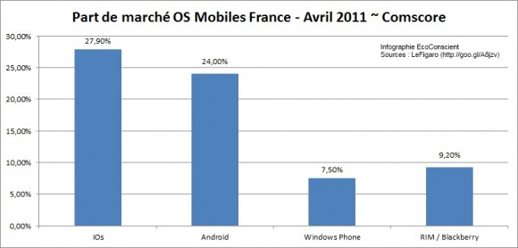
- Quelle est la place de l’iPhone sur le marché des téléphones multifonctions ? Quels sont ses principaux concurrents ?

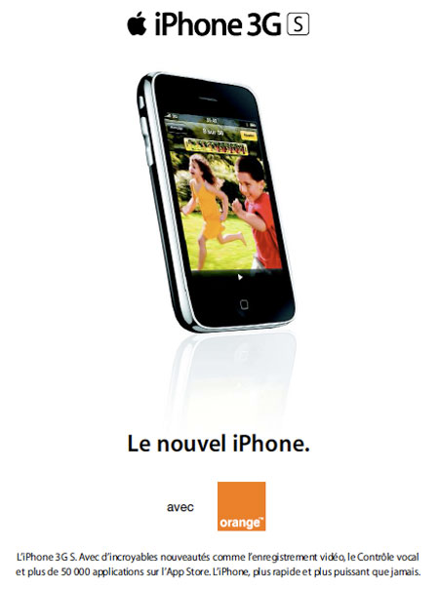
7. Quels sont les arguments mis en avant par Orange pour vendre l’iPhone et ses abonnements téléphoniques ?

Mise en perspective
De nombreux produits sont fabriqués dans différentes parties du monde comme les ordinateurs ou les automobiles. Il en résulte des flux d’informations et d’échanges commerciaux considérables entre différentes régions du monde, au sein parfois d’un même groupe industriel ; c’est l’un des aspects majeurs de la mondialisation de la production industrielle et de la recherche.
Expliquez en quoi le groupe Apple et son iPhone s’inscrivent dans la mondialisation.

